3.A - trieda okresnej súťaže vo futbale – o umiestnenie

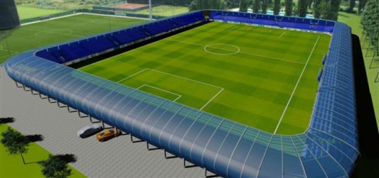
Najbližší zápas našich futbalistov bude v nedeľu 1.mája 2016 o 16:30hod.
na ihrisku súpera Kráľova Lehota.Odchod obecnou Áviou o 15:00 hod.
Srdečne Vás na tento zápas pozývame.

